SIVI ÖLÇÜLERİ İLE İLGİLİ PROBLEMLER
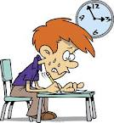
1)800 L kolonya 40 mL ‘lik şişelere dolduruluyor. Kaç tane şişeye ihtiyaç vardır ?
Verilen İstenen
Çözüm

2)Bir meyve suyu kasasında 33mL’lik 12 şişe meyve suyu bulunuyor. 50 kasada kaç litre

meyve suyu vardır?
Verilen İstenen
Çözüm

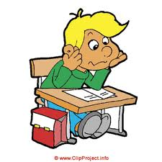
3)Bir otomobil 15 L benzinle 120 km yol gidiyor.Bu otomobil 600 km’lik yolda kaç L benzin yakar?
Verilen İstenen
Çözüm

4)7840 L şurup , 80 mL’lik şişelere konacaktır.Kaç şişe gerekir?
Verilen İstenen
Çözüm


5)Elif , her gün sabah ve akşam birer bardak süt içmektedir.Bir bardak süt 250mL geldiğine gore Elif bir ay boyunca kaç litre süt içer ?
Verilen İstenen
Çözüm

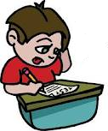
6)Bir inekten günde 20 L süt alınmaktadır.Bu inekten 1 ayda kaç L süt alınır?
Verilen İstenen
Çözüm

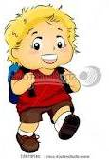
7)Bir arabanın deposu 55 L benzin almaktadır.Benzinin L ‘si 3 TL olduğuna göre bir depo kaç TL’ye dolar? Verilen İstenen
Çözüm

8)Saatte 4 L su akıtan bir musluk 720 L ‘lik havuzu kaç saatte doldurur?

Verilen İstenen

Çözüm

9)Haftada 14 L süt tüketen bir aile bir yılda kaç litre süt tüketir?
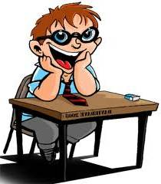
Verilen İstenen
Çözüm

10)Sütçüden her gün 4 defa 250 mL süt alan bir aile 6 günde kaç litre süt almış olur?
Verilen İstenen
Çözüm 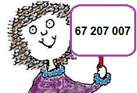

KUVVET VE HAREKET BOŞLUK DOLDURMA
Hızlandırır – yön – çekme – kuvveti - döndürme

1. Kuvveti itme ve …………….…….…… olarak tanımlayabilir.
2. Kuvvet cisimleri yavaşlatır, …………….………….. veya durdurur.
3. Kuvvet cisimleri …………………………..………hareketli yapar.
4. ……………………….……..cisimlerin şekil değiştirmesine neden olur.
5. Hareket halindeki cisimler kuvvetin etkisi ile …………..……….değiştirebilirler.
DOĞRU - YANLIŞ
(…...) Kuvvet cisimde şekil değişikliğine neden olabilir.
(…...) Bir cisim itme veya çekme sonucunda hareket ettirilebilir.
(…...) Bazı cisimler itme veya çekme ile hareket etmeyebilir.
(…...) Uygulanan kuvvet kalkınca her cisim eski haline döner.
(…...) Her cisim hareket ettirilebilir.
KUVVET VE HAREKET TEST
1-Aşağıdaki ifadelerden hangisi yanlıştır?
a. Canlı varlıklar kendiliğinden hareket edebilirler. b. Yer değiştirmeyen, duran cisim hareketsizdir.
c. Bitkiler yön değiştirme hareketi yapamaz. d. Cansız varlıklar bir etki uygulandığında hareket edebilir.

2. Pikniğe gittiğimizde Ayşe ile ebru salıncağa bindiler ve sallanmaya başladılar. Bu olayda hangi hareket vardır?
a) itme b) çekme c) sallanma d) dönme

3-Aşağıdaki olaylardan hangisi bitkilerin kendiliğinden hareket ettiğini göstermez?
a. Çiçek ve yaprakların güneşe yönelmesi b. Yaprakların rüzgârda sallanması
c. Köklerin su ve minerallere uzanması d. Bitkilerin büyümesi ve çiçek açması

4-. Aşağıdakilerden hangisi yavaşlayan harekettir?
a) balkondan düşen halının hareketi b) yukarı doğru fırlatılan taşın hareketi
c) gökyüzünden yere düşen uçağın hareketi d) Dünya'nın Güneş etrafındaki dönme hareketi
5-Aşağıdakilerden hangisi düz yolda hareket eden bir otomobile göre daha hızlı hareket edemez?
a. bisiklet b. motosiklet c. uçak d. helikopter

6-Bir tren yolcu indirmek ve bindirmek için istasyona yaklaşmaktadır. Bu trenin yaptığı hareket türü aşağıdakilerden hangisidir?
a. yavaşlama b. hızlanma c. sallanma d. Dönme

7-Aşağıdakilerden hangisinde hızlanma hareketi söz konusudur?
a. Kavşağa yaklaşan otomobilde b. Yokuş çıkan bisiklette c. Limana yanaşan gemide d. Pistten kalkan uçakta

8-Ağaçtan düşen bir elmanın hareket türü aşağıdakilerden hangisidir?
a. yavaşlama b. hızlanma c. sallanma d. dönme

9-Bisikletle kursa giden Enes, 400 m sonra yorulduğu için yolun kenarında oturarak dinlendi. Kalan 200 metreyi giderken geç kaldığı için acele etti. Enes’in bisikleti ile yaptığı hareket türleri sırasıyla aşağıdakilerden hangisinde doğru verilmiştir?
a. Hızlanma - yavaşlama - hızlanma b. Hızlanma - hızlanma - yavaşlama
c. Yavaşlama - hızlanma – yavaşlama d. Yavaşlama - hızlanma – hızlanma

10-Aşağıdakilerin hangisinin hareketi diğerlerinden farklıdır?
a. 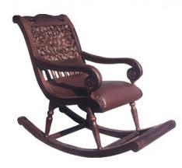 b. 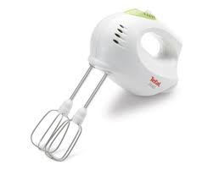 c. 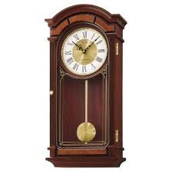 d. 

11-Bir taşıt, birer saatlik zaman dilimlerinde eşit uzunluklarda yol alıyor. Bu taşıtın hızı için aşağıdakilerden hangisi söylenebilir?
a. Gittikçe artmıştır. b.Önce artmış, sonra azalmıştır. c. Önce azalmış, sonra artmıştır. d. Değişmemiş, sabit kalmıştır.

12-Bir otobüsün durağa yaklaşması, duraktan yolcu alması ve duraktan hareket etmesi durumlarında sırasıyla aşağıdakilerden hangisi gerçekleşir?
a. Yavaşlama - durma - hızlanma b. Hızlanma - yavaşlama - durma
c. Durma - yavaşlama - hızlanma d. Yavaşlama - hızlanma – durma

13- Ayhan, elindeki topu yuvarlayarak bir kum tepesinin üzerinden diğer tarafa geçiriyor. Bu durumda topun hareketi için aşağıdakilerden hangisi söylenebilir?
a.Hızlanır - yavaşlar – durur b.Yavaşlar - hızlanır – durur c.Durur - hızlanır – yavaşlar d.Hızlanır - durur – yavaşlar

14. I. itme ve çekme bir kuvvettir II. her cismin şeklini değiştirir III. cisimleri hareket ettirebilir.
Kuvvet ile ilgili yukarıda verilen bilgilerden hangileri doğrudur?
A) I ve II B) I ve III C) II ve III D) II

15. Aşağıda verilenlerden hangisi için kuvvet etkisine gerek yoktur?
A) Topa vurarak yönünü değiştirmek B) el arabası ile kum taşımak
C) Televizyon seyretme D) parkta bisiklet sürmek

16. “Cisimleri itme ve çekme ile hareket ettiren etkiye ………………. denir.”
Boş bırakılan yere aşağıdakilerden hangisi gelmelidir?
A) Kuvvet b) hareket C) Etki D) Çekme

17. Aşağıda verilenlerden hangisi, cisimlerde kuvvetin etkisi ile değişmez?
A) Şekli B) Hareketi C) Yönü D) Rengi

18. Aşağıda verilen bilgilerden hangisi doğru değildir?
A) Kuvvet, etki ettiği cisimde şekil değişikliğine neden olur
B) Kuvvet, cisimlerin hareket yönünde değişikliğe neden olur
C) Kuvvet, hareketsiz cisimleri hareket ettirebilir
D) Kuvvet, uygulanan her cisim hareket ettirilebilir

19. “Hareket halindeki bir cisme zıt yönde kuvvet uygulanırsa cisim ………………”
Boş bırakılan yere aşağıdakilerden hangisi gelmelidir?
A) Yavaşlar B) Hareketlenir C) Hızlanır D) Hızı artar

20. I. kuvvet cismin yönünü değiştirir
II. kuvvet uygulanması ile cisim hızlanabilir
III. kuvvet etkisi ile cisim yavaşlayabilir
Yukarıda verilen bilgilerden hangisi doğrudur?
A) I ve II B) I, II, III C) II ve III d) I ve III
21. Aşağıda verilenlerden hangisinin hareket etmesi için dışardan kuvvet etkisine ihtiyaç yoktur?
A) araba B) bisiklet C) asansör D) balık

22. I. kuvvet cisimlerin hareketini yavaşlatır
II. kuvvet cisimlerin yönünü değiştirir
III. kuvvet cisimlerin şeklini değiştirebilir.
Yukarıda verilen bilgilerden hangileri doğrudur?
A) I ve II B) I ve III C) II ve III D) I, II, III

23. Aşağıda verilenlerden hangisini yaparken kuvvet uygulamak gerekmez?
A) Pencereyi açarken B) Şekeri sütte çözerken C) Kapıyı kapatırken D) Zile basarken

24. “Bazı cisimler kuvvet ortadan kalkınca kuvvet uygulanmadan önceki şekline döner.”
Aşağıdakilerden hangisi yukarıda verilen ifadeye örnek olarak verilemez?
A) Silgi B) Paket lastiği C) Bulaşık süngeri D) Cam vazo

25. I. cisimlerin yönü değişebilir II. cismin şekli değişebilir III. duran cisim hareket edebilir
Yukarıda verilenlerden hangisi kuvvetin cisimlerde yaptığı etki sonucunda gerçekleşir?
A) I, II, III B) I ve II C) II D) III

26. Aşağıdaki cisimlerden hangisi kuvvetin etkisi ortadan kalkınca eski şeklini alır?
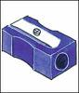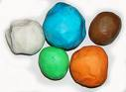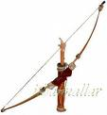
A) Kalem açacağı B) Oyun hamuru C) Yay D) Kalem ucu

